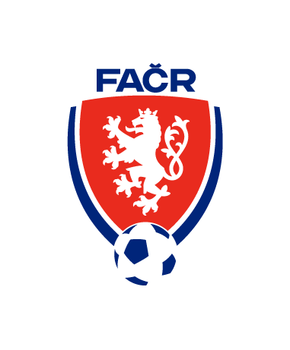

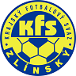

Krajský fotbalový svaz Zlín

Komise rozhodčích

Hradská 854 Zlín 76001

***Zápis z komise rozhodčích č. 2–2025/26***

**čas a místo konání: 30.9.2025 od 17:00 Lapač Uh. Brod**

**Přítomni: Volek, Filgas, Krajča, Prokop, Vlčnovský**

**Omluven: Zapletal**

**Host: sekretář KFS p. Lukáš**

**1. Zahájení, info předsedy KR**

Předseda KR zahájil jednání a členy KR seznámil s děním na KFS a VV KFS

**2**. **Kontrola ZoU – vyhodnocení průběhu soutěží**

Gestoři jednotlivých soutěží prováděli průběžnou kontrolu ZoU. Kontrolou byly zjištěny pouze drobné nedostatky. Tyto nedostatky gestoři řešili přímo s dotčenými rozhodčími. KR vyslovuje spokojenost s úvodu podzimní části soutěží, HCH, kterých se rozhodčí dopustili, byly řešeny interním opatřením.

KR se dále zabývala ochranou R proti NCH příslušníků družstev, pověřila předsedu vyvolat jednání ohledně sankcí za takové projevy vůči R.

**3. Fyzické prověrky**

Dnes proběhly náhradní fyzické prověrky. R, kteří neabsolvovali prověrky v řádném ani náhradním termínu budou sankcionováni dle Řádu R a D FAČR a pozastavením delegace na pozici R v utkání mužů na 3 SU.

**4. Mentorský program**

Předseda KR seznámil KR s průběhem mini semináře talent. rozhodčích 18.9.2025 v Brně.

**5. Program vzdělávání R**

Vybrané skupině talentovaných rozhodčích budou zaslány testy z PF (interval 1x za měsíc). Dále bude připraven seminář se zaměřením na fyzickou a teoretickou přípravu. Termín bude upřesněn (předpoklad polovina listopadu 2025), místo Doubravy.

**6. Další jednání KR**

Další jednání KR bude svoláno předsedou KR dle potřeby.

Stanislav Volek v.r.

předseda KR KFS Zlín